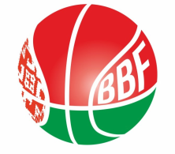
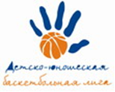
КАЛЕНДАРЬ
XXIV Детско-юношеской баскетбольной лиги-«Слодыч»
I тур - юноши 2008-2009 гг.р.
Дивизион 2. Группа А
11-13 ноября 2021г., г. Солигорск, ул. Заслонова 25
Команды – участницы:
ФСЦ ДиМ Московского р-н | ДЮСШ №1 Речица
ЦОР «Виктория» | Солигорская районная ДЮСШ
"Цмокi-Мiнск"- 4

11 ноября 2021 (четверг)
Время  матча | Название команды | счёт | Название команды
15.00 | "Цмокi-Мiнск"- 4 |  | Солигорская районная ДЮСШ

12 ноября 2021 (пятница)
Время  матча | Название команды | счёт | Название команды
12.00 | ДЮСШ №1 Речица |  | Солигорская районная ДЮСШ
13.20 | ЦОР «Виктория» |  | "Цмокi-Мiнск"- 4
14.40 | Солигорская районная ДЮСШ |  | ФСЦ ДиМ Московского р-н
16.00 | "Цмокi-Мiнск"- 4 |  | ДЮСШ №1 Речица
17.20 | ФСЦ ДиМ Московского р-н |  | ЦОР «Виктория»

13 ноября 2021 (суббота)
Время  матча | Название команды | счёт | Название команды
9.00 | ЦОР «Виктория» |  | Солигорская районная ДЮСШ
10.20 | ФСЦ ДиМ Московского р-н |  | ДЮСШ №1 Речица
11.40 | Конкурс
12.20 | ДЮСШ №1 Речица |  | ЦОР «Виктория»

Главный судья тура

